- 转矩平衡方程
定义：异步电机
电磁转矩 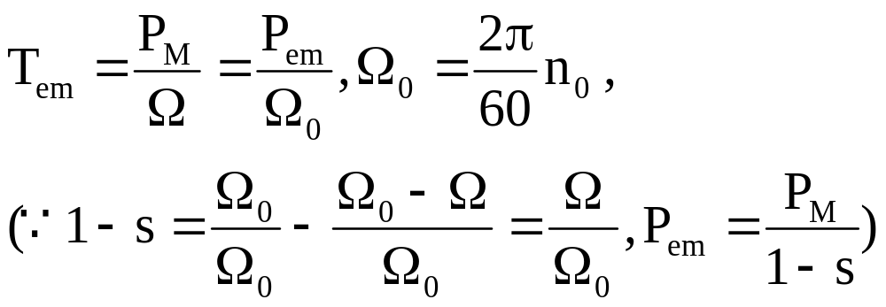
重要公式： 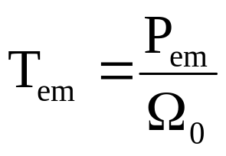
轴上输出转矩 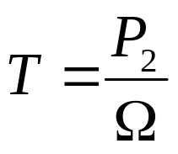〖注意区别同步角速度与运行角速度〗
空载转矩 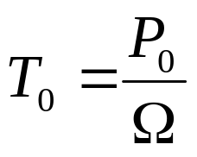
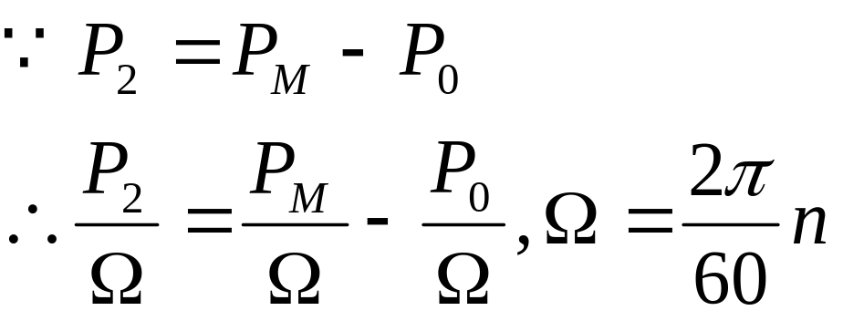
即：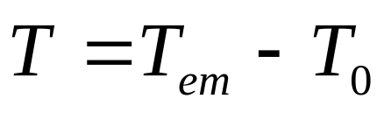
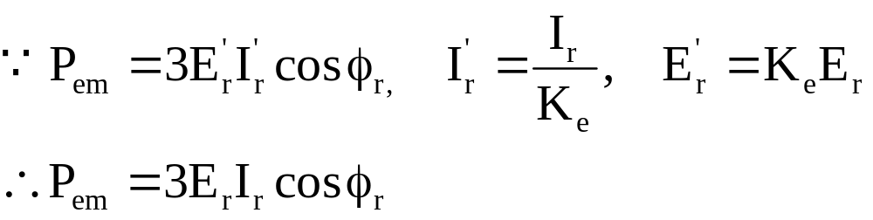
又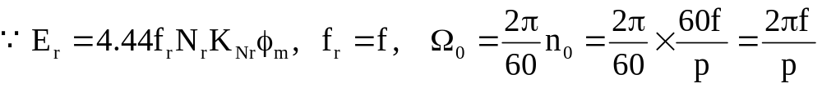
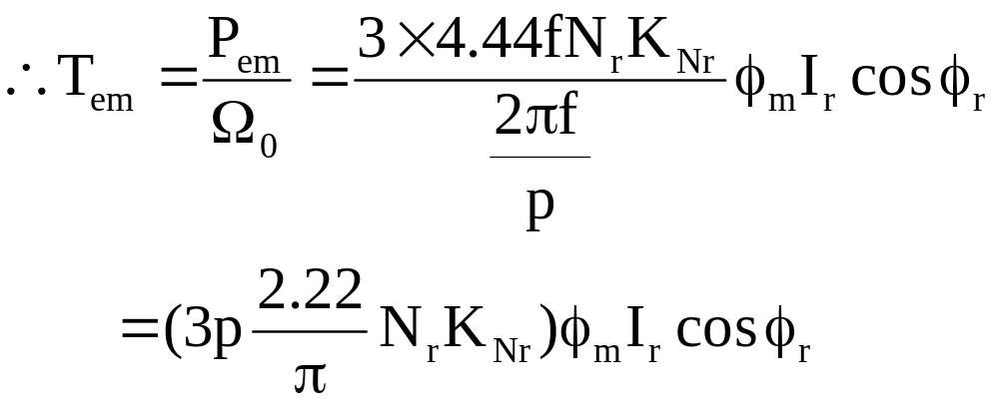
结论：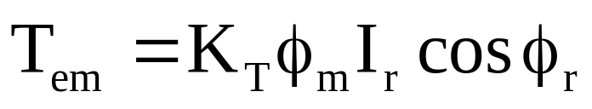
与他励直流电机电磁转矩比较：
直流：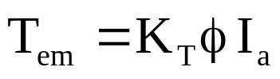
·形式基本相同
·DCM在不变时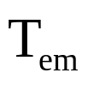和电枢电流成正比
异步机即使不变，仅取决于转子电流的有功分量
·转子功率因数角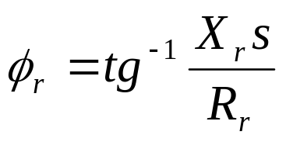是转差率s即n的函数。
即使不变，不同n下同样电流得到的也有很大差别。
·主要为转子参数，直接测量、控制困难（能控不能观）。
计算举例：
已知三相异步50Hz绕线式异步电动机，
，
在额定转速运行时，机械摩擦损耗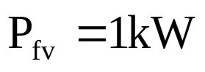，忽略附加损耗。
求额定运行时：
- 额定转差率2、电磁功率3、转子铜耗4、额定电磁转矩
- 额定输出转矩6、空载转矩
解：1、根据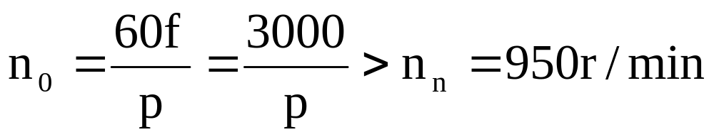，
可推断此电机p=3,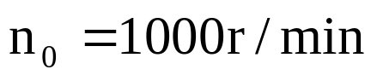。
额定转差率
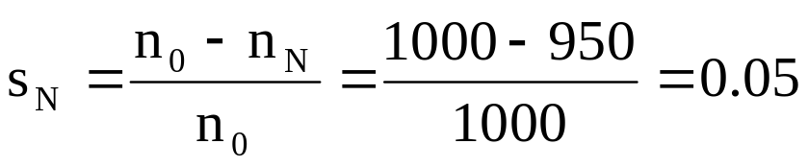
2、额定运行时的电磁功率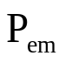
因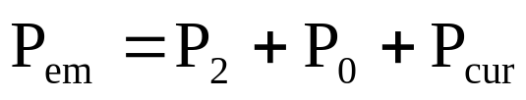，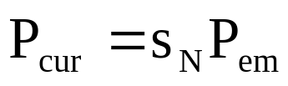，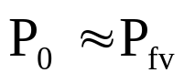
故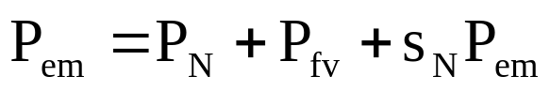
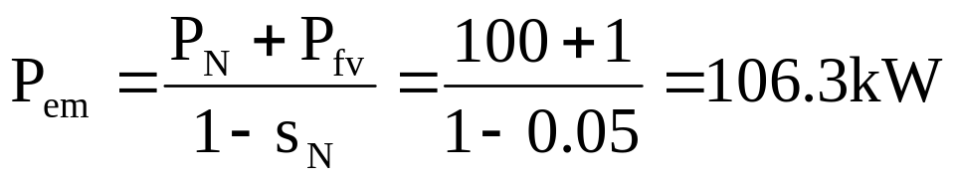
3、额定运行时的转子铜耗
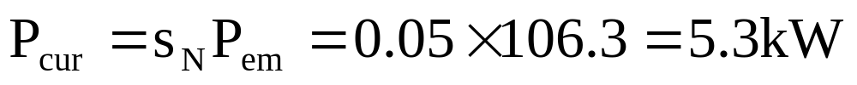
4、额定电磁转矩
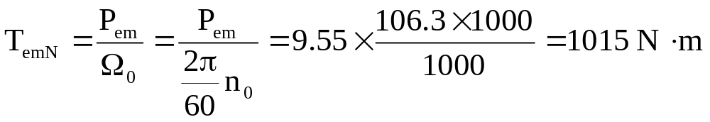
5、额定输出转矩
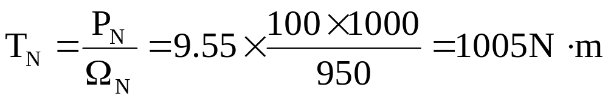
6、额定运行时的空载转矩
或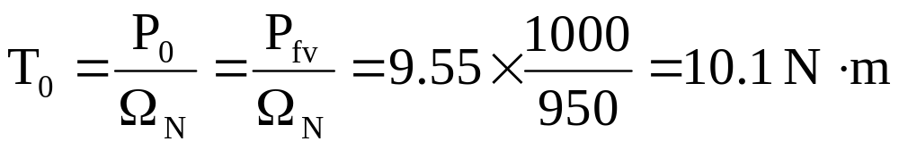

§5-5 异步电动机的机械特性
（）
〖知识复习〗
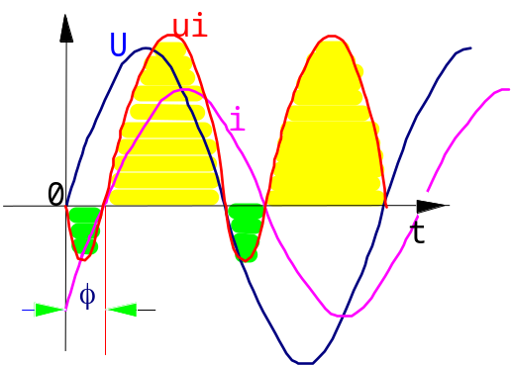功率因数[power factor]：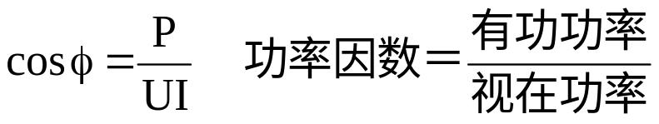
  为电压与电流间的相角
有功功率P为交流平均功率
无功功率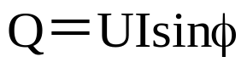
视在功率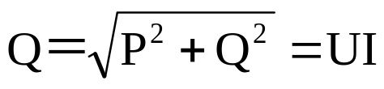
例：一台460V，25马力，60Hz，2对极，Y联接异步电动机，等值电路参数为：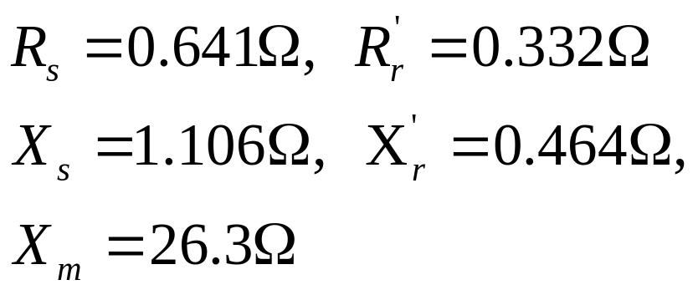
铁耗归并到空载损耗中。空载损耗为1100W。如果在额定电压、额定频率运行时，电动机的转差率为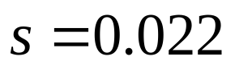，计算：
- 电动机的转速
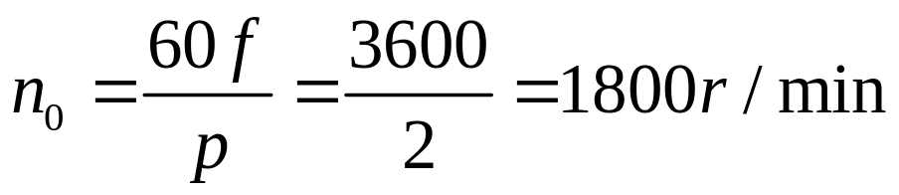，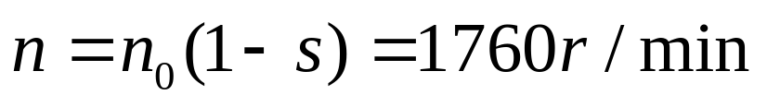
- 定子电流
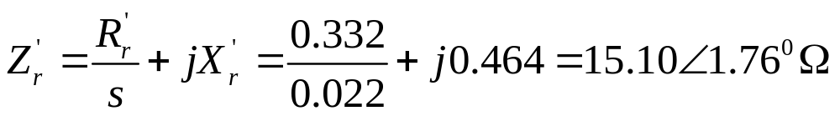
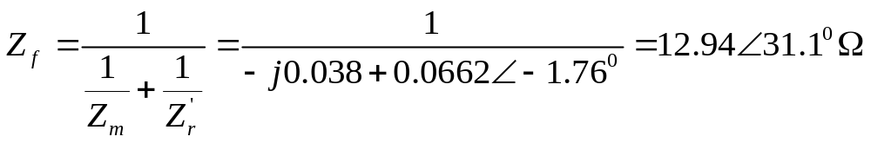
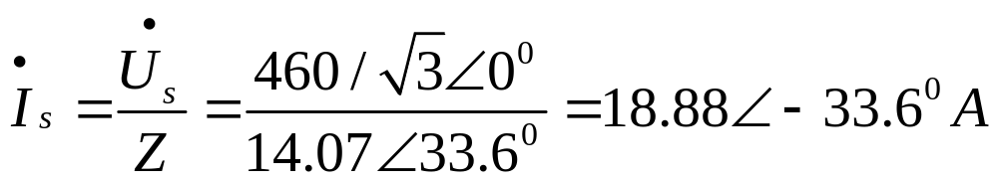
- 功率因数
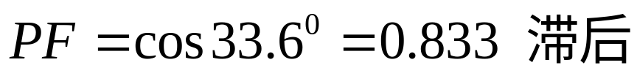
- 机械功率和输出功率
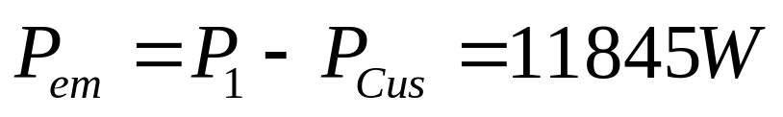
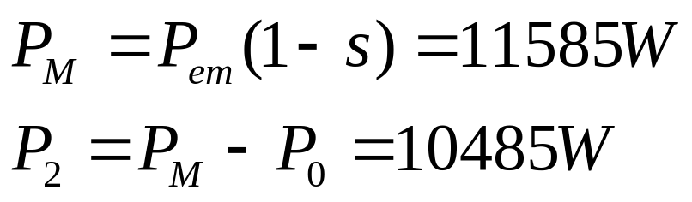
- 电磁转矩和输出转矩
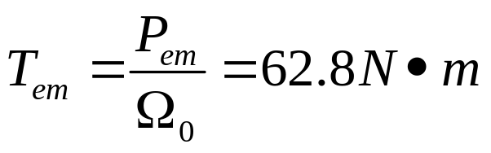，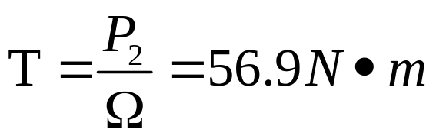
- 效率
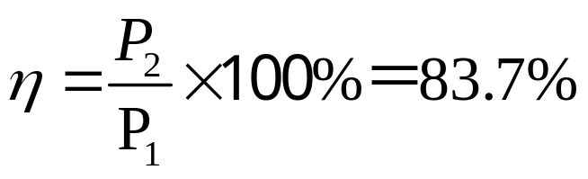
*************************************************************
习题：5－3，5－8，5－16, 5－19,5－20
*************************************************************
异步电动机机械特性有三种表达式
一、物理表达式
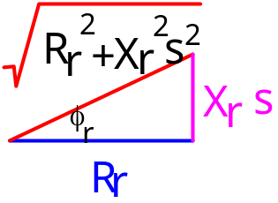由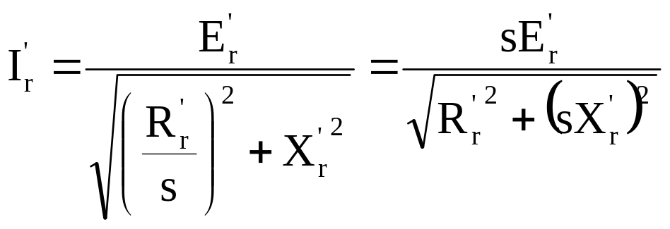
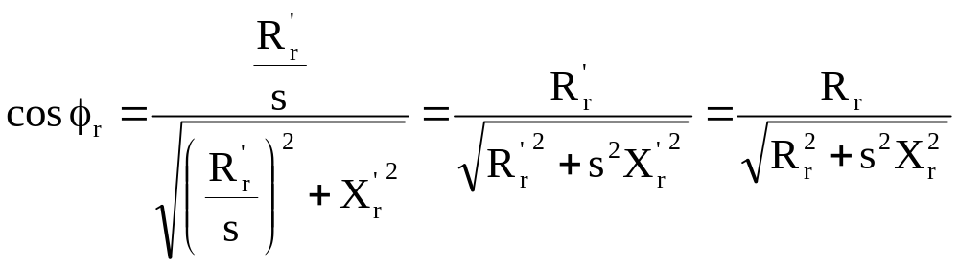
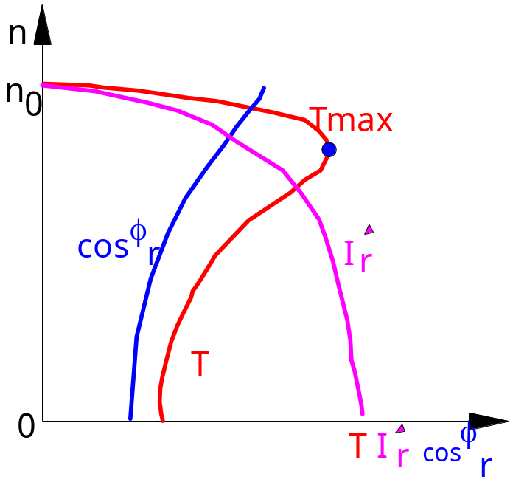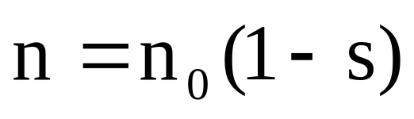
可作出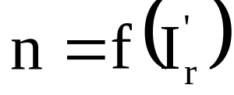和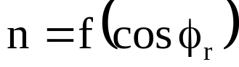
特点：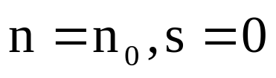时，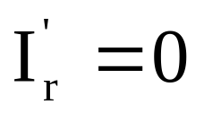;n下降，转子电势随s正比增长；开始时s较小，与电阻相比，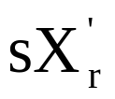可忽略，电流随s正比增长；随着n继续减小、s增大，变大。从不可忽略到渐成为分母主要部分，电流增长逐渐减缓。
特点：
时，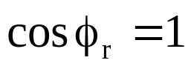；随着n逐渐下降，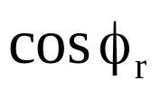逐渐减小。
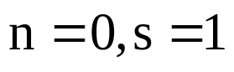时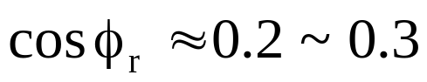

两曲线相乘并乘以转矩常数即得到异步电动机的固有机械特性曲线。
特点：和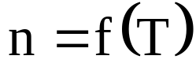的形状不同，不成正比。
n=0时电流虽很大但由于功率因数较小，转矩并不很大；
n从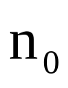逐渐减小时，电流增加很快，
此时功率因数数值较大，转矩增加很快；
在n从0到间转矩出现一个最大值，
称为异步机的最大转矩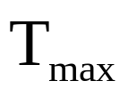
物理表达式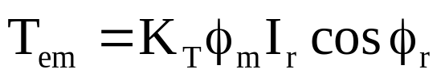反映了不同转速时转矩与磁通 及转子电流有功分量间的关系，在形式上与直流电机的转矩表达式相似，用于在物理上分析电机在各种运行状态下转矩与磁通及转子电流有功分量间的方向关系较为方便。

二、机械特性的参数表达式

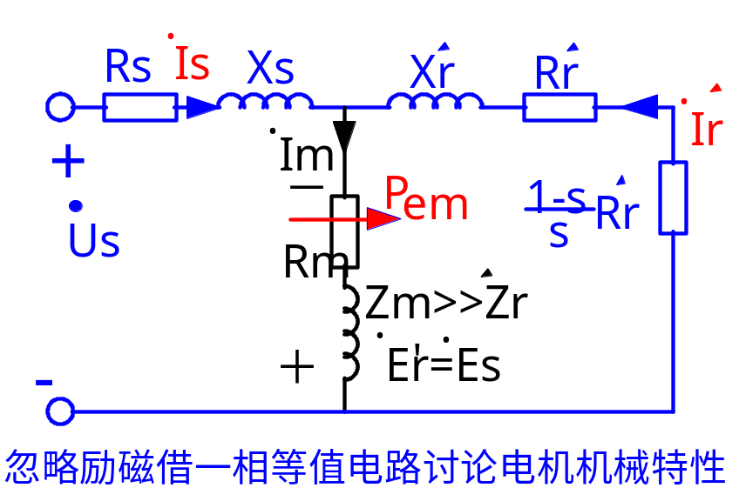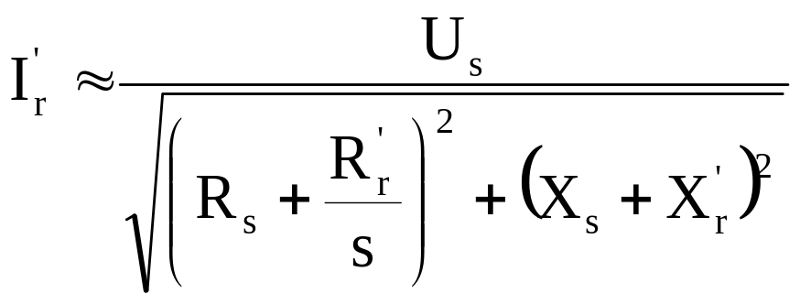
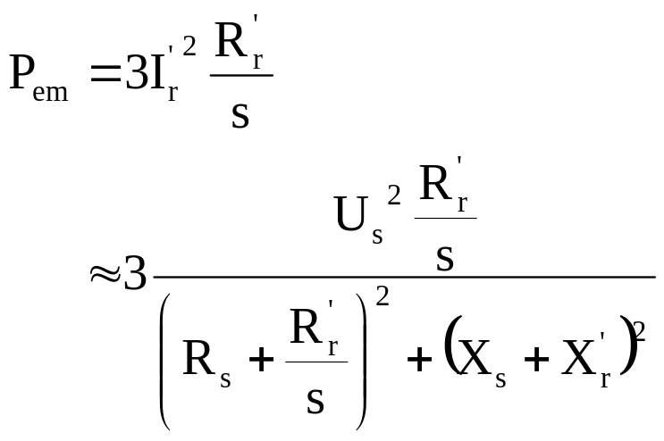
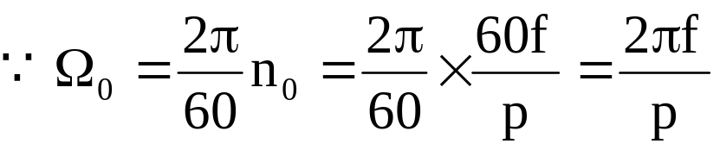
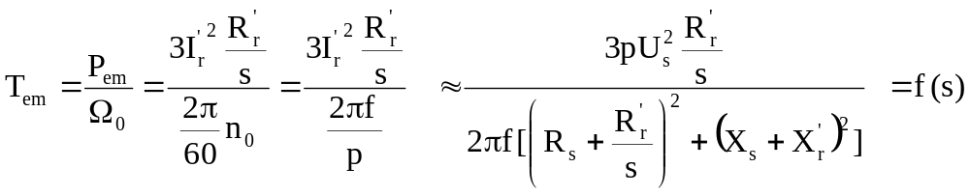
将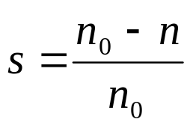代入，可得机械特性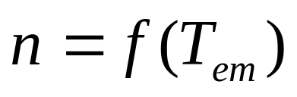
显然机械特性形状应与物理表达式的相同。
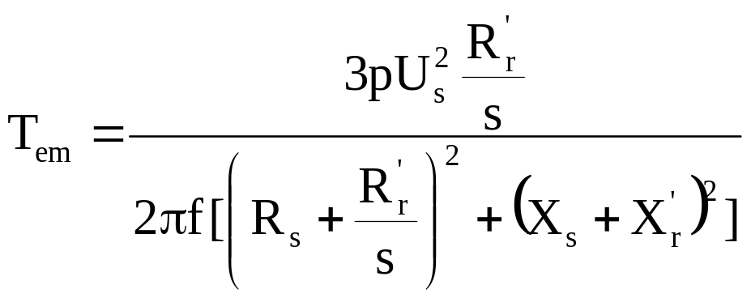
称为异步电动机机械特性的参数表达式。
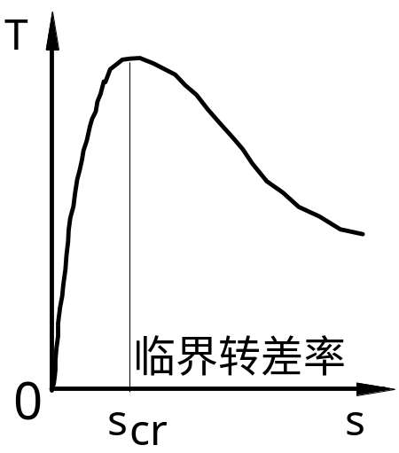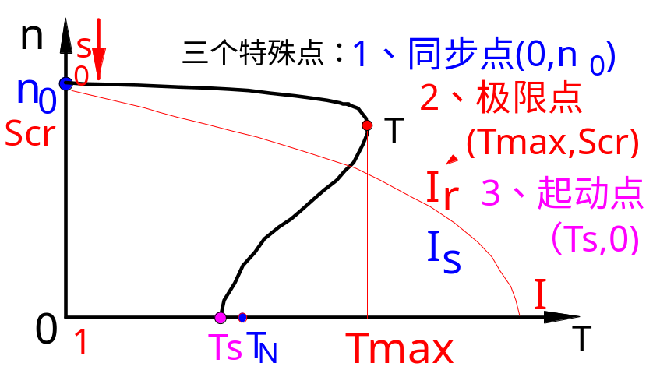

令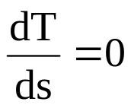，得
临界转差率： 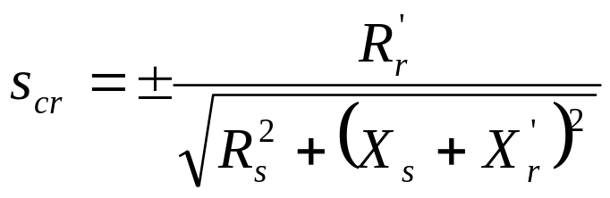
（正号对应电动机状态，负号对应发电机状态）
对电动机状态：
最大转矩：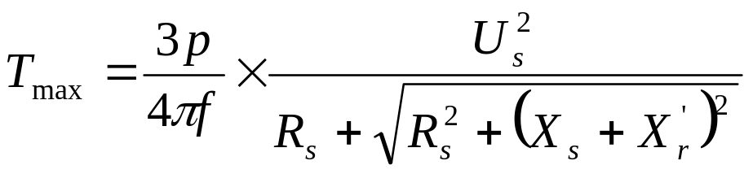
特点：
·当电机各参数及电源频率不变时，最大转矩与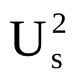成正比；
·临界转差率与电源电压无关。
·最大转矩与转子电阻大小无关。
·临界转差率与转子电阻成正比。
令参数表达式中s=1，可得到异步电动机的起动转矩
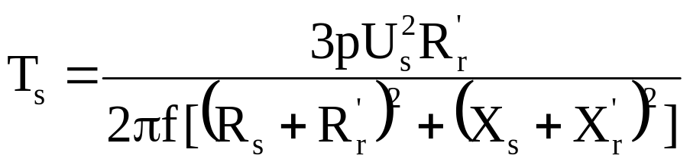
它与成正比。
转矩过载倍数：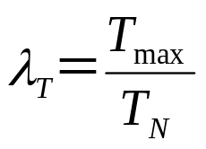 ,一般为1.6~2.2
起动转矩倍数：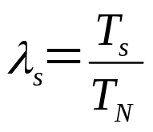 ,一般为0.8~1.2
·两个运行段
··介于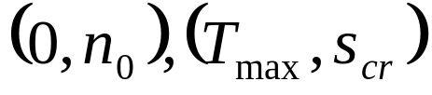间的线段称为稳定运行段，特点为：
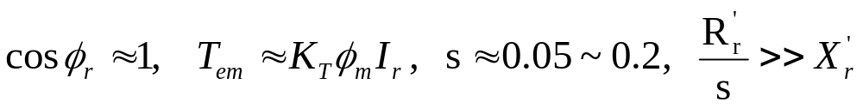
··介于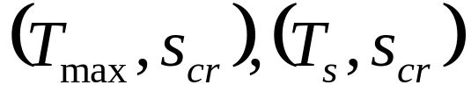间的线段称为非稳定运行段，特点为：
对恒转矩、恒功率负载均不能稳定运行（无稳定工作点）。
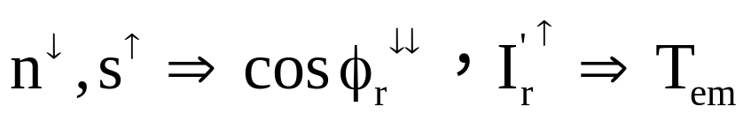不大
仅通风机负载可在此区间稳定运行。
·仅当起动转矩大于负载转矩，电动机才能起动。
参数表达式利于分析讨论转矩与电动机参数间的关系，
适用于对电机运行与控制作理论分析。
但一般电动机产品目录中无定、转子参数，使用不够方便。
计算举例：
已知三相笼型电机，，
联接，。忽略Z_{m} ,试求
- 额定转差率2、额定转速时的电磁转矩3、最大转矩
4、起动电流 5、起动转矩
解：1、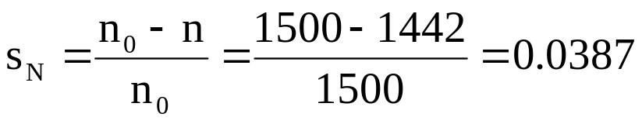
2、三角联接，相电压＝线电压：
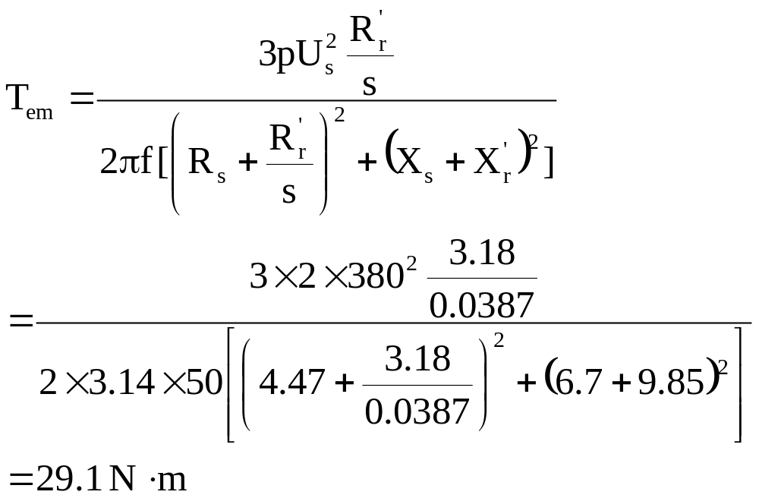
3、最大转矩
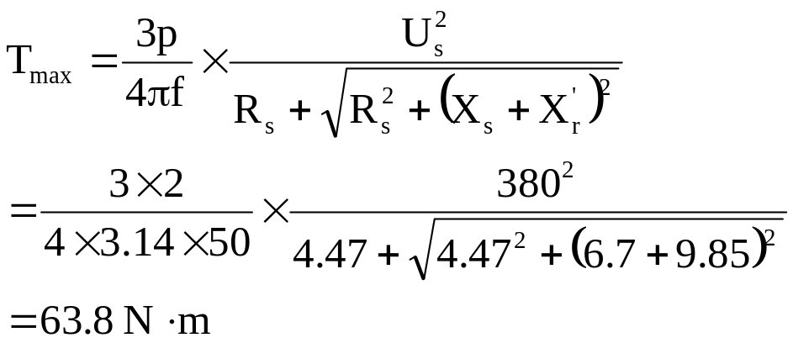
4、起动电流
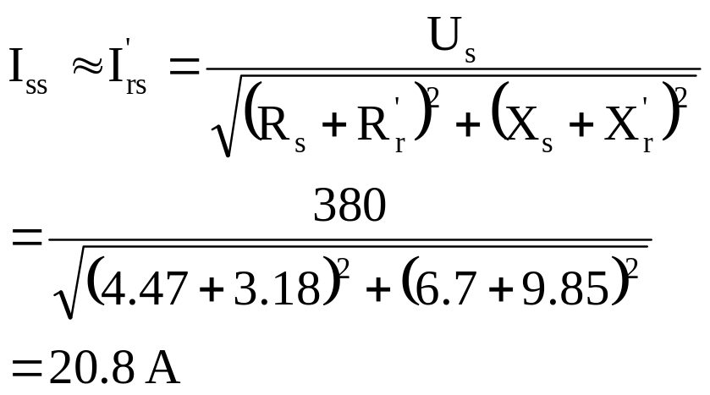
5、起动转矩
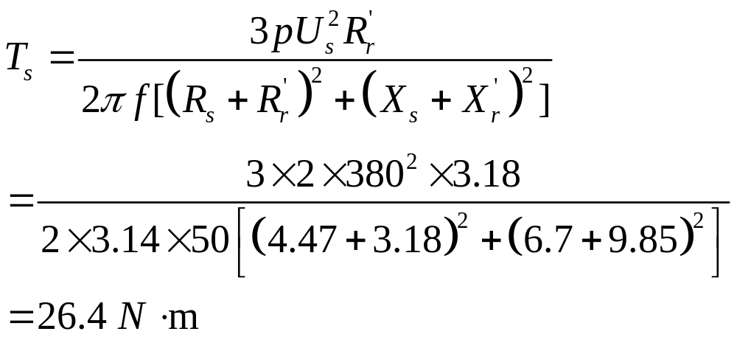

三、机械特性的实用表达式
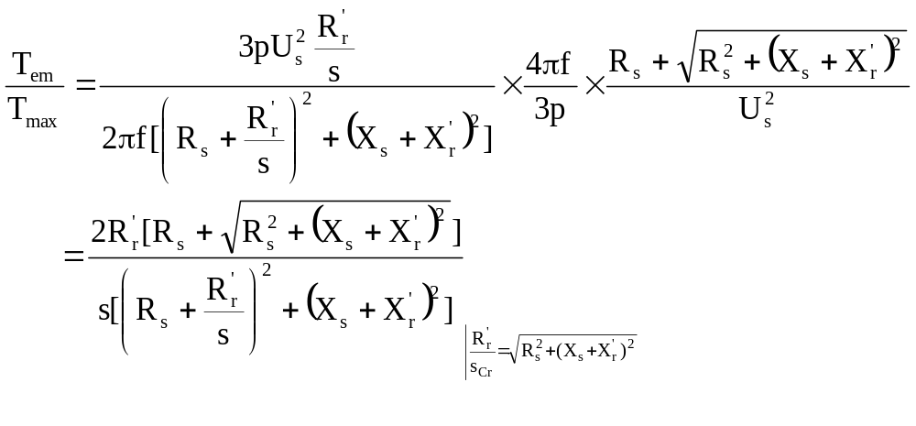
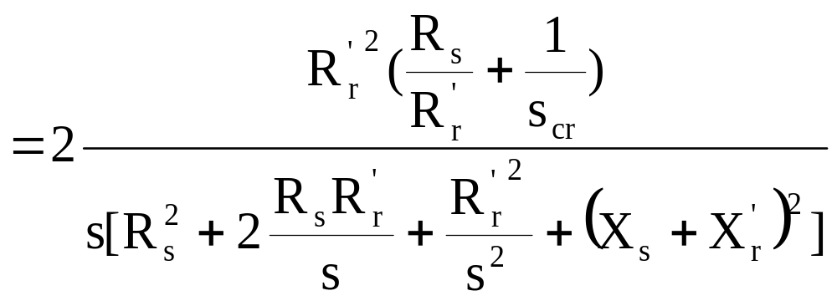
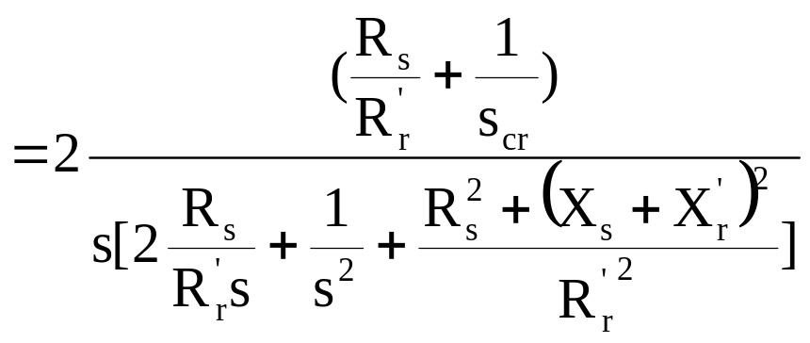 ;同除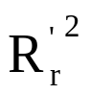
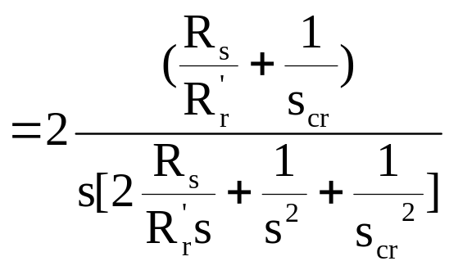 ;
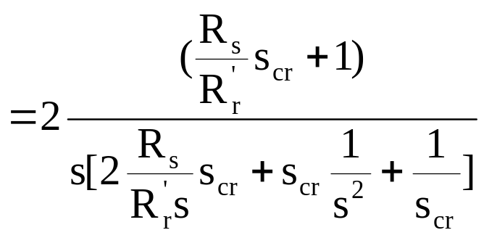 ;同乘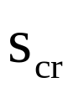
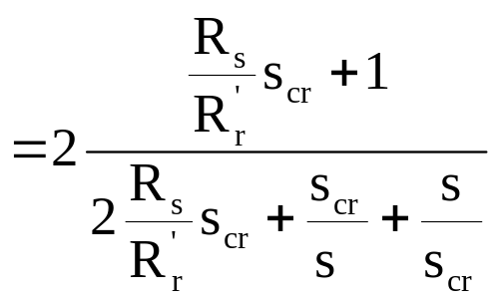

考虑普通异步电动机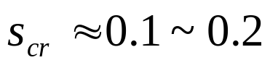，若忽略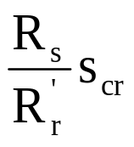，
机械特性的表达式可近似为：
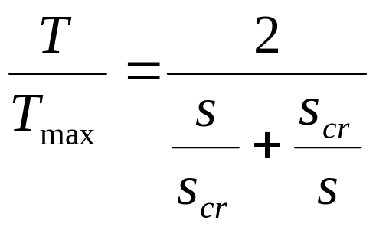 (5-83)
表达式因最大转矩、临界转差率可由电动机产品目录中查得的数据求得，
故较实用，称为实用表达式。其中

因异步电动机的额定转差率 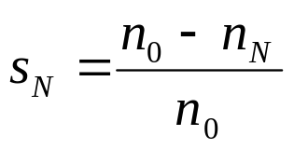
由，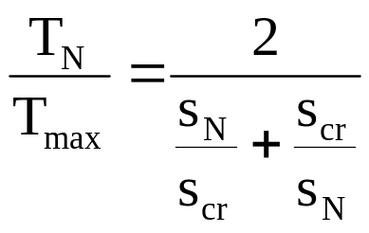,可得
临界转差率 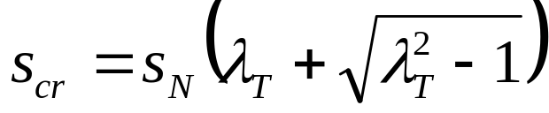 (5-84)

在稳定运行段的额定转矩范围内，s<0.06, 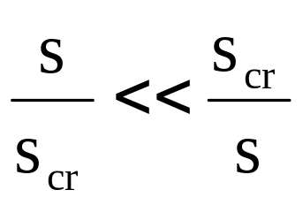
分析正常运行段特性时可用更简化的近似表达式：
重要公式：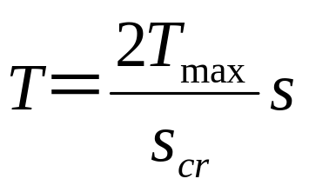 (5-85)

